„Rehabilitacja społeczna osób niepełnosprawnych
zlecana ze środków PFRON”

Co to jest?

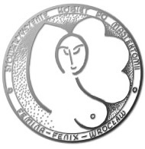
To jest projekt naszego
Stowarzyszenia Amazonek
„FEMINA-FENIX”.
Ten projekt trwa od 23 maja
do 29 grudnia 2022 roku.
W tym projekcie mogą wziąć udział
tylko kobiety.

Co możesz robić w tym projekcie?

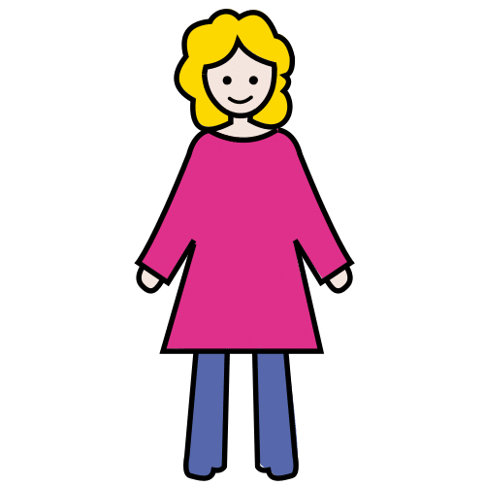
Jeśli jesteś kobietą
możesz zgłosić się do naszego projektu.
W tym projekcie dostaniesz
pomoc psychologa.
Możesz też wziąć udział w:
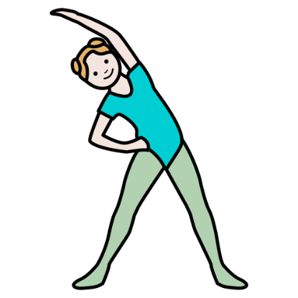
- Zajęciach gimnastycznych
na sali i na basenie
- Arteterapii to znaczy
zajęciach z malowania
- Choreoterapii to znaczy
zajęciach z tańca

Czy za udział w projekcie musisz płacić?

Za udział w projekcie nic nie płacisz.
Wszystkie zajęcia dostajesz za darmo.

Pieniądze na ten projekt dali nam:
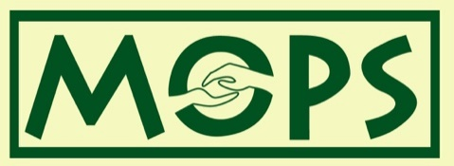
- Miejski Ośrodek Pomocy Społecznej we Wrocławiu

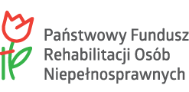
- Państwowy Fundusz Rehabilitacji Osób Niepełnosprawnych.

Wykorzystane symbole graficzne zostały stworzone przez Sergio Palao dla ARASAAC (http://www.arasaac.org) a rozpowszechniane są na licencji Licencja Creative Commons BY-NC-SA
Logotyp: http://amazonki.wroclaw.pl

